
МАЙ

- 5 мая. Теплый май весну снаряжает (начинает). Ночью заморозит, так сорок утренников еще на хлеб падет, сорок утренних морозов на все лето, пока хлеб в поле стоит.
- 7 мая. Евсеев день. С этого дня бывает еще 12 морозов.
- 8 мая. Марков день. Прилет певчих птиц стаями.
- 13 мая. Теплый вечер и звездная ночь - к урожаю. Ясный восход солнца - вёдреное лето
- 14 мая. Непогода в этот день сулит суровую и холодную будущую зиму.
- 24 мая. Мокей Мокрый. Если мокро, то и все лето мокрое, и наоборот.
- 27 мая. На Сидора отойдут все сиверы (холода). На Сидора сиверко (северный ветер), и все лето таково.
- 28 мая. Пахом Бокогрей. На Пахома тепло - все лето теплое.
прочитайте детям

Бушует май, как никогда,
Цветами ранними бушует,
Пропала талая вода-
Растаяла в зеленом шуме.

А вот и первая гроза
С нависшим небом, свежим ливнем,
Сверканьем, режущим глаза
И мокрым пухом тополиным.

Ожили теплые цвета,
Всех за живое задевая.
Кругом такая красота!
Такое ощущенье мая!
загадайте

Сад примерил белый цвет,
Соловей поет сонет,
В зелень наш оделся край -
Нас теплом встречает...
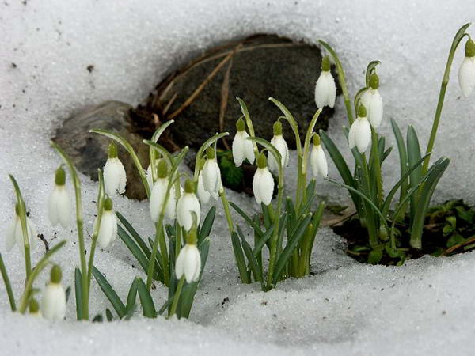
(МАЙ)

